Диаграмма состояния
Отображающая состояние доступа к курсу
Составитель: Иванов А.А
Нижний Новгород
2025
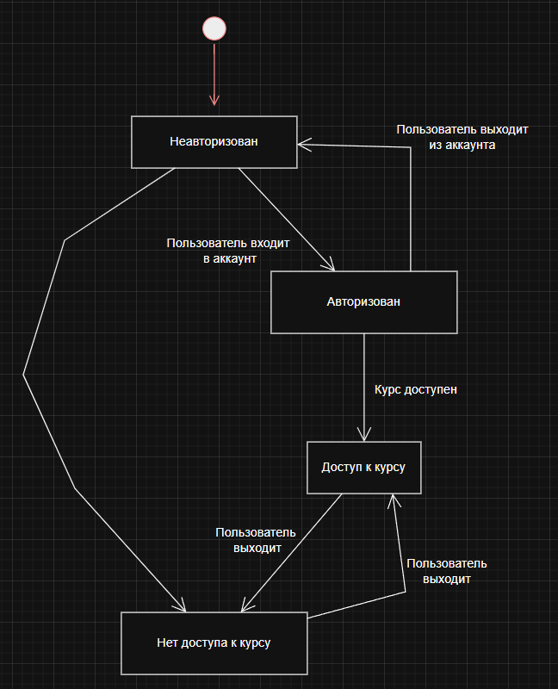
Диаграмма 1 – Диаграмма состояний
На данной диаграмме состояния описывается процесс доступа к курсу.
Изначально доступа к просмотру курса нет, т.к. изначально пользователь не авторизован в системыые. Как только пользователь проходит процесс авторизации курс становится доступным. При последующем выходе пользователя доступ к курсу снова анулируется

